Отчет по итогам мероприятий, посвященный дню рождения Г.Тукая
С целью формирования ценностного отношения к творческому наследию выдающегося татарского поэта Габдуллы Тукая, в МБДОУ №54 были проведены мероприятия согласно утвержденному плану.
Воспитатели знакомили детей и родителей с жизнью и творчеством великого поэта: проводились тематические беседы, ООД, оформляли выставки литературы, папки-передвижки организовали просмотр мультфильмов.Педагоги принимали активное участие в городских конкурсах методических разработок.

С детьми и родителями учавствовали в муниципальном конкурсе
«Образный мир Тукая».
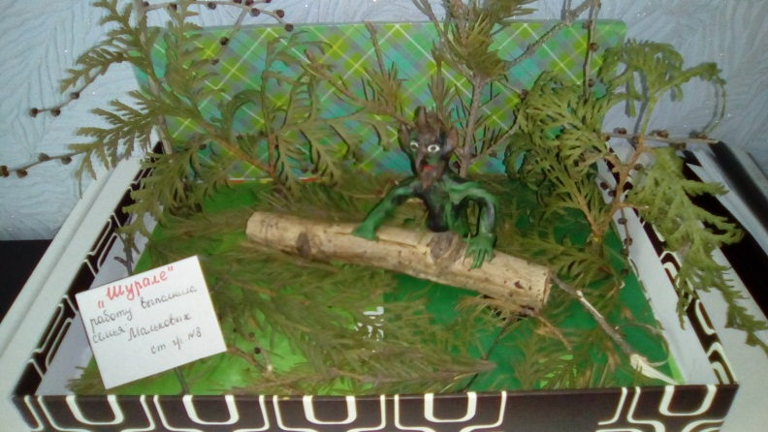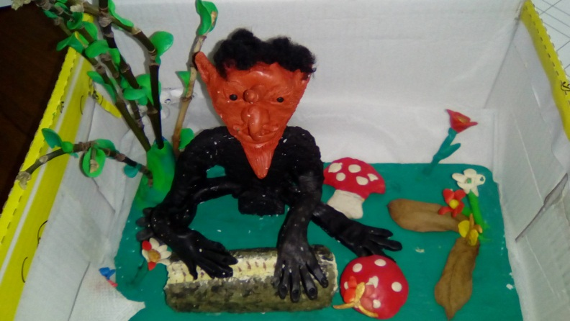

В холле ДОУ оформили выставку рисунков по произведениям Габдуллы
Тукая:
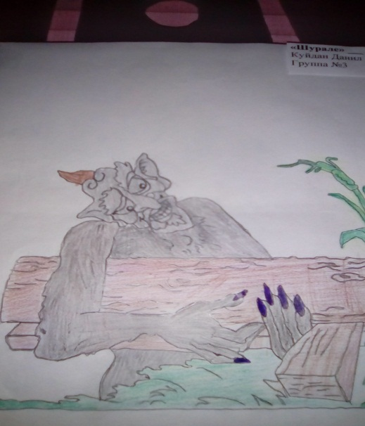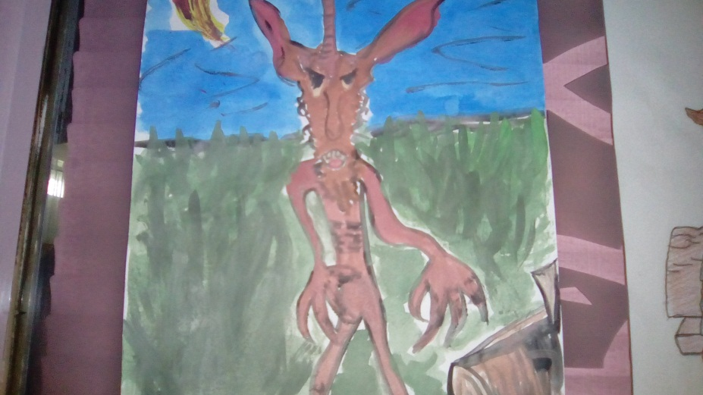
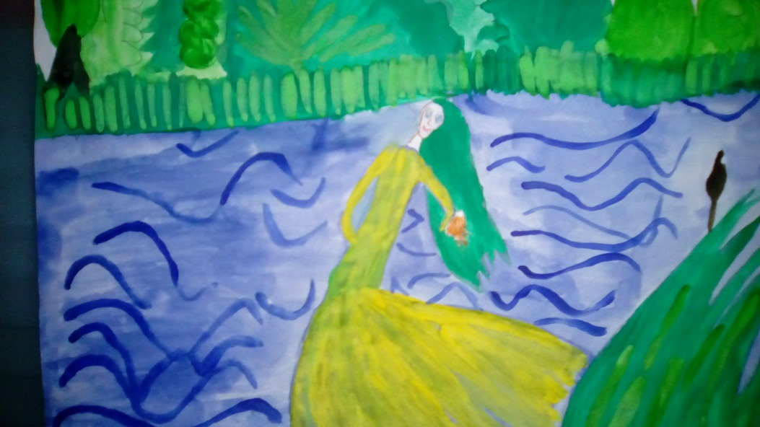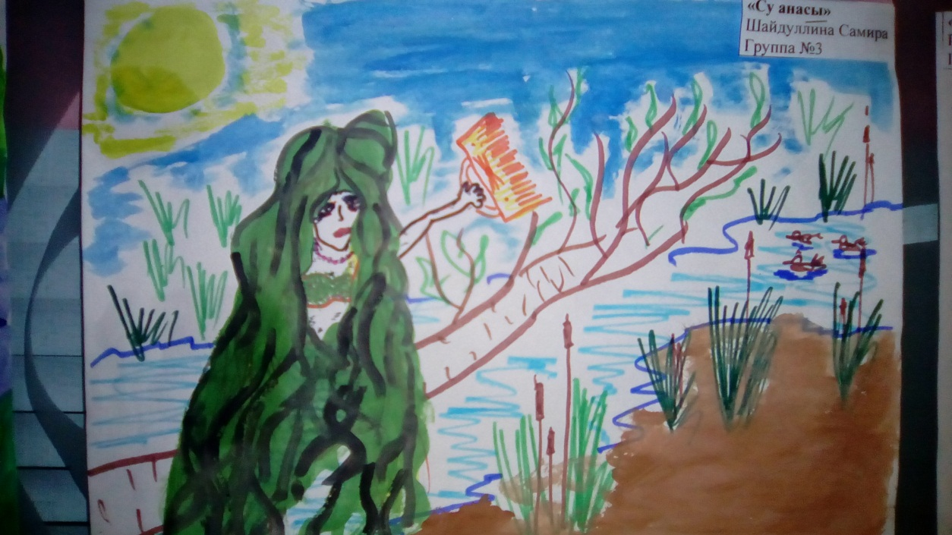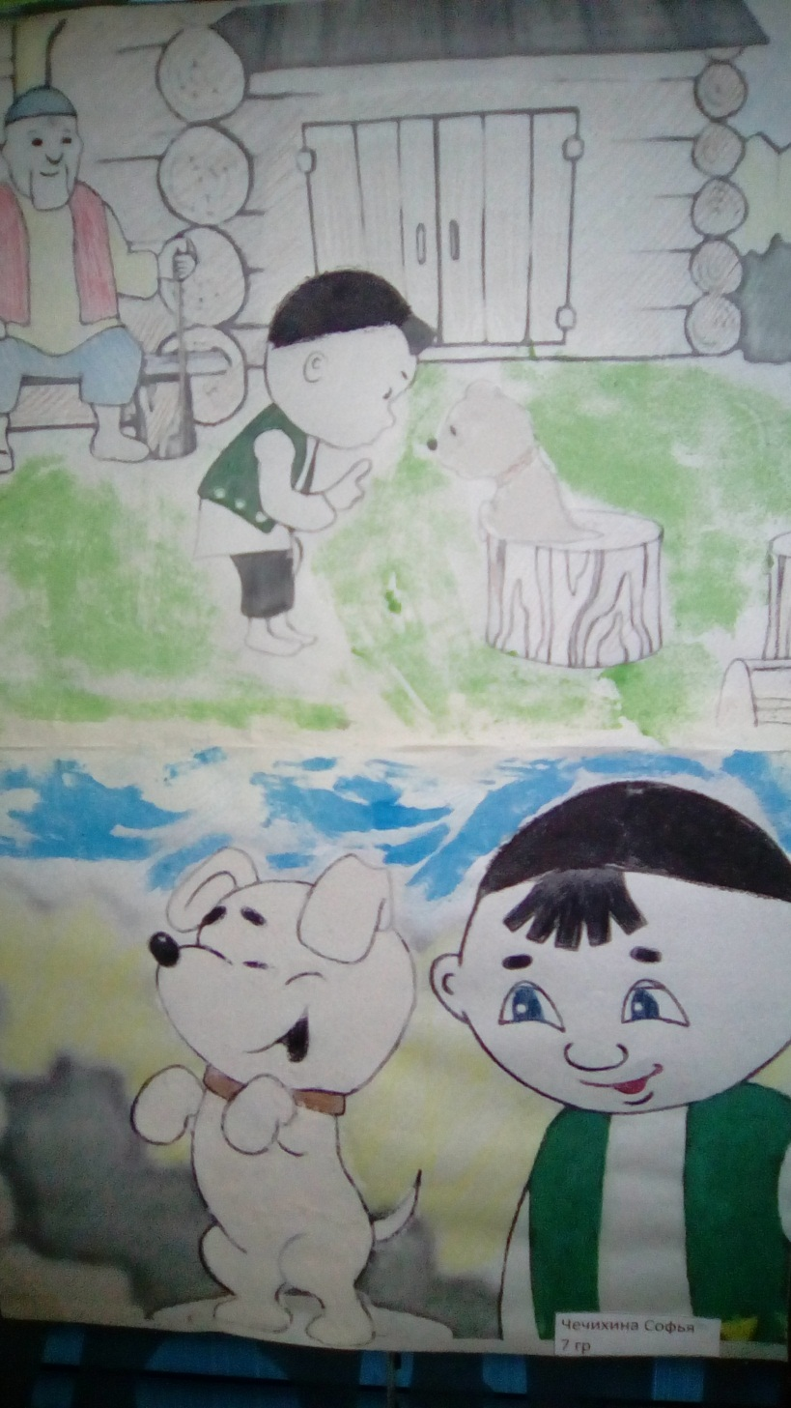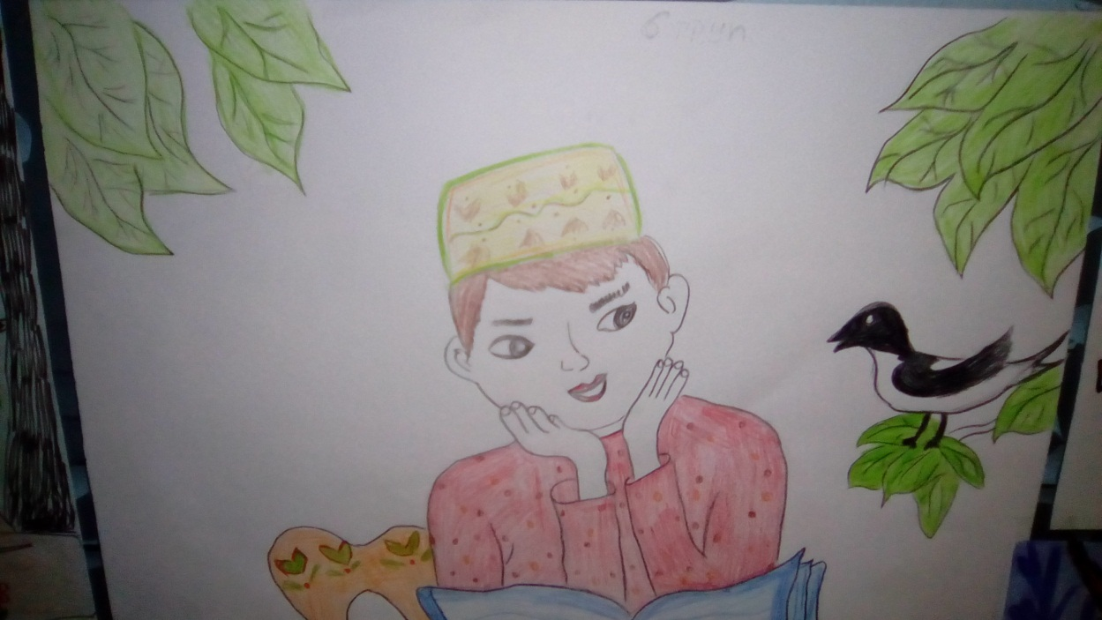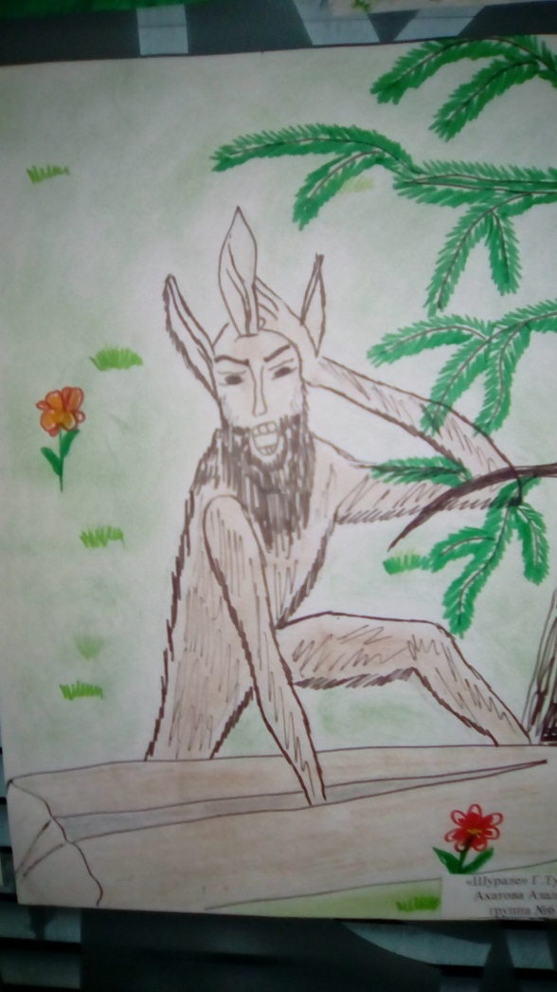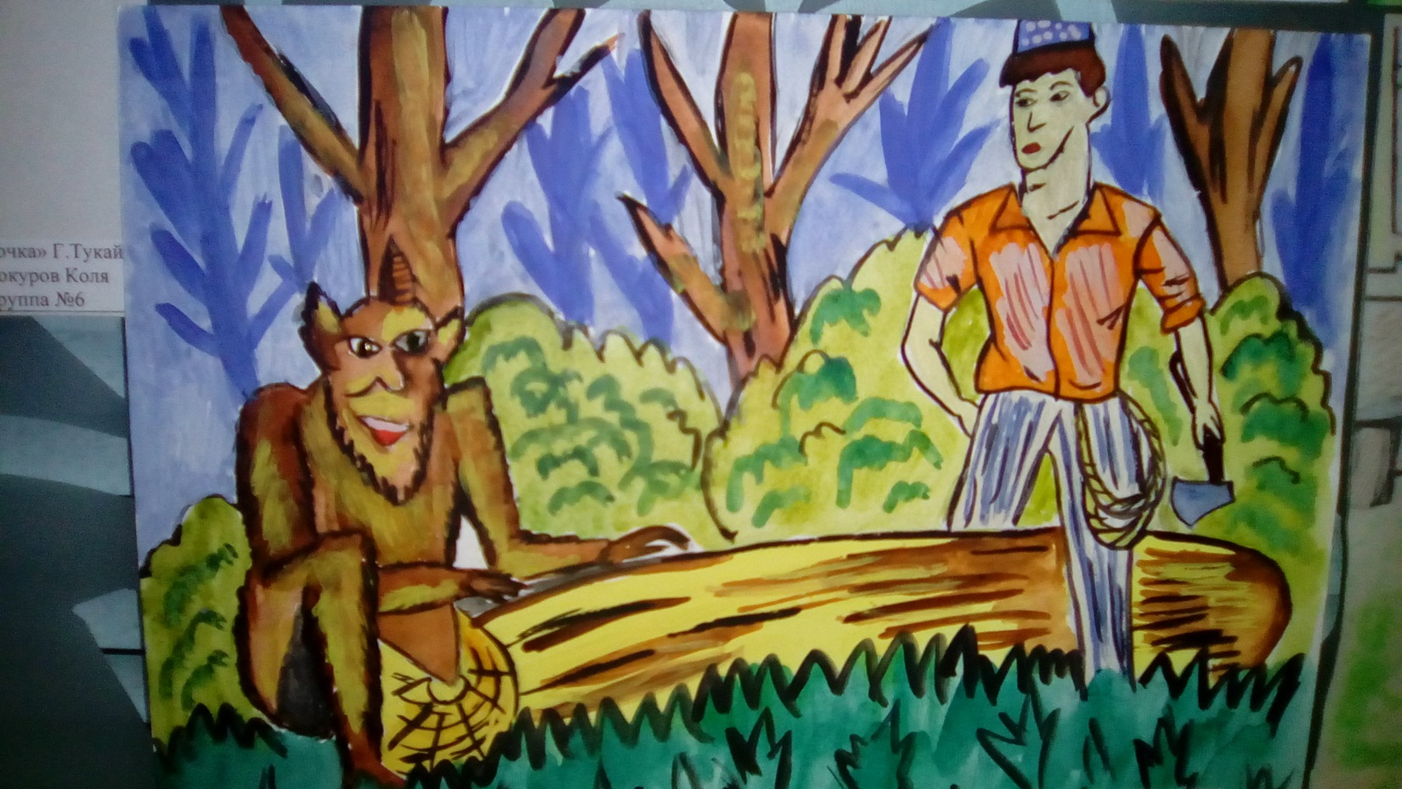
21 апреля воспитатели по обучению татарскому языку совместно с музыкальными руководителями провели музыкально- тематический вечер « Тукай сүнмәс йолдыз», где дети показали свои знания о биографии и творчестве Габдуллы Тукая:

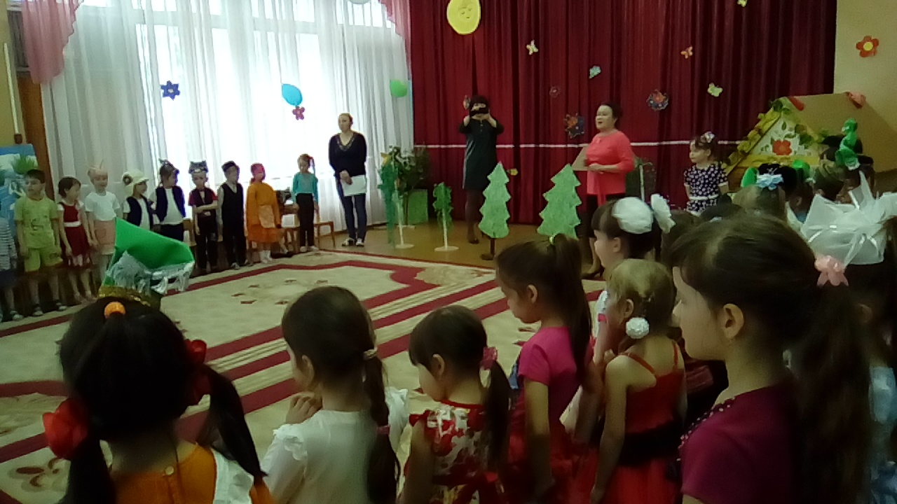
Чтение стихов:
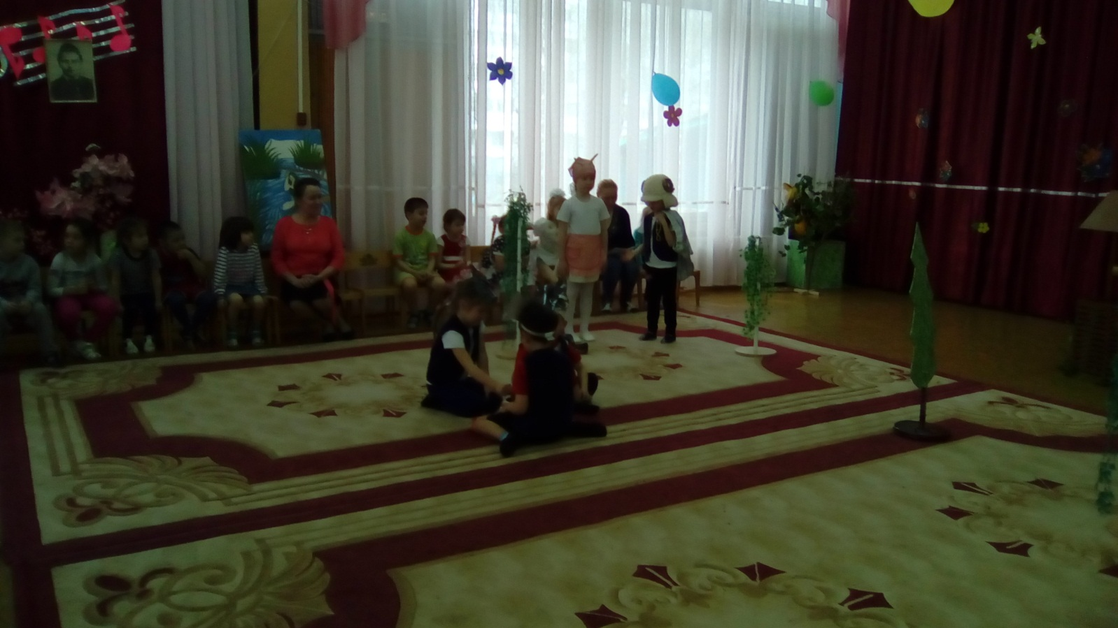
Инсценирование сказки : «Коза и баран»
Инсценирование сказки «Су анасы»

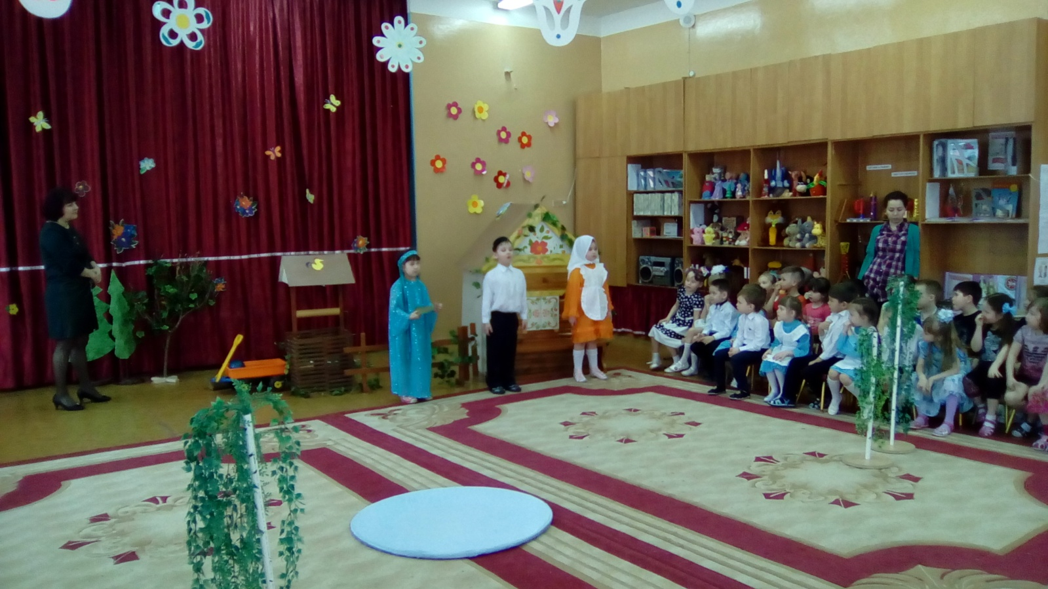
Праздник закончился песней "Туган тел", которую исполнили все дети и педагоги .
На базе ДОУ был проведен конкурс стихов. В конкурсе приняли участие 46 воспитанников. Воспитатели и дети с желанием участвовали в конкурсе, все подготовились. По инсценировкам сказок педагоги и дети отнеслись творчески, подобрали костюмы, разнообразные атрибуты и декорации, использовали грим, старались артистично выступить. Детям были вручены дипломы и сертификаты участников.
Также наши воспитанники приняли участие в конкурсах:

